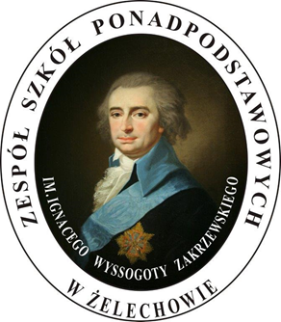

Zespół Szkół Ponadpodstawowych
im. Ignacego Wyssogoty Zakrzewskiego
w Żelechowie realizuje projekt dofinansowany
z Funduszy Europejskich
„Szkoła, kadra, uczniowie, rynek- układ połączony”
POWERSE-2020-1-PL01-KA101-079803
Celem projektu jest wzmocnienie potencjału dydaktycznego,
w tym kompetencji nauczycieli
ZSP w Żelechowie w obszarze umiejętności metodycznych, językowych i interkulturowych poprzez uczestnictwo
w zagranicznych kursach.
Dofinansowanie projektu z UE: 217 791,56 PLN

